管理体系审核记录表
过程与活动、  抽样计划 | 涉及  条款 | 受审核部门：办公室 主管领导：徐中林 陪同人员：刘敬钦 | 判定
过程与活动、  抽样计划 | 涉及  条款 | 审核员：姜海军 审核时间：2022年1月8日 | 判定
过程与活动、  抽样计划 | 涉及  条款 | 审核条款A审核:  QMS: 5.3组织的岗位、职责和权限、6.2质量目标、7.1.2人员、7.1.6组织知识、7.2能力、7.3意识、7.5形成文件的信息、9.1.1监视、测量、分析和评价总则、9.1.3分析与评价、9.2 内部审核、10.2不合格和纠正措施，  E/OHMS:6.1.2环境因素/危险源的辨识与评价、6.1.3合规义务、6.1.4措施的策划、8.1运行策划和控制、9.1监视、测量、分析和评价（9.1.1总则、9.1.2合规性评价）、8.2应急准备和响应, | 判定
组织的岗位、职责和权限 | QEO5.3 | 办公室按照公司领导要求，做好公司职能和岗位的具体确定，对从事抽油泵（节能环保抽油泵，耐磨防腐抽油泵，防砂抽油泵、螺杆式抽油泵，整筒式抽油泵）及配件，螺杆钻具、螺杆泵驱动装置及专用变频控制柜，钻采配件生产有关的管理、执行和验证人员规定其职责、权限及其相互关系，以实现公司管理方针和管理目标。  办公室负责人：徐中林。在手册中确定了办公室的职能，人员职责、权限和相互关系。  询问办公室人员，基本清楚本部门职责。  现有上述管理人员配置满足要求，配有与工作相关的电脑、打/复印机、传真机等设施。
管理目标及其实现的策划 | QEO6.2 | 出示了2021年度目标完成情况如下：  部门目标： 考核情况  文件发放有效率100%； 100%  培训计划完成率98%； 100%  办公区域可回收废弃物统一收集处理率100%； 100%  安全事故为0； 0  考核人： 刘敬钦 2021.10.30日。  抽查管理方案情况：  环境目标指标：废弃物100%分类堆放处置  管理方案：1.对员工进行相应的培训；并加强日常的宣传、教育，确保固废集中收存；2.加强过程控制，工序改善、工艺改进、操作规范、实现固体废弃物最小化要求；3.设定专门的垃圾存入场所，做好防雨、防风、防渗漏，杜绝二次污染。  完成时间：2021.1-12费用5000元  责任部门：各部门，监控部门：办公室.  安全目标、指标：火灾事故发生率为0  措施：强化安全思想教育培训，认真学习安全规程；配备符合要求的安全工器具；电源电线与化学品易燃物分开.....。  完成时间2021.1~12费用：3000元 责任部门：生技部/办公室等  另查看重大安全事故为0，轻伤事故≤3起/年、职业病发生率为0，员工按计划体检率100%的管理方案以上类似，措施基本可行。
人员 | Q7.1.2 | 办公室根据各部门的需要配备管理体系运行所需的人员，查有《人力资源控制程序》并制定有相关人员的职责和权限相关文件化信息确定并对配备所需的人员资源，各级各层人员能力、意识、岗位定员、部门人员职责、权限、相互关系等进行了清晰要求并做了沟通，以有效实施体系并运行和控制其过程。  提供有员工花名册，目前公司共有员工41人，各部门人员配备基本充分，基本符合要求。  电焊工有资格证。
组织的知识 | Q7.1.6 | 公司确定运行过程所需的知识。内部来源包括：公司信息（管理手册、程序文件、管理制度等）、专业技术知识等；外部来源包括：外来资料（如供应商、用户和竞争对手等利益相关者的动向报告、专家、顾客意见的采集、技术动态的跟踪）、市场信息等。  对知识的保持采取文件资料的保存和信息系统存储方式，在公司内部通过传递、交流、培训等方式获取。为获取更多必要的知识采用工作经验总结、顾客意见的采集，行业领先者的最佳实践调查等。  组织知识未发生变化。
能力 | QEO7.2 | 公司对各岗位能力规定的要求包括了专业技能、岗位资格、能力、工作经验等。对人员素质必须满足任职要求，确定受其控制的工作人员所需具备的能力，岗位全过程操作人员的能力确定，主要是经培训、合格上岗，基于适当的教育、培训或经历，确保这些人员是胜任。查有：人员能力要求资格确认表，公司经识别，检定、校准过程为关键过程，对人员岗位人员能力进行了资格确认，均有评审结果，基本符合要求。  查看“2021年培训计划”，内容包括管理方针、GB/T24001-2016、GB/T19001-2016、GB/T45001-2020标准、管理手册、程序文件学习、环境、职业健康安全管理方案学习、应急准备与响应措施学习培训、操作规程、作业指导书、检验规范、内审控制程序、运行控制程序等。查有：培训记录表等。  抽查《培训记录表》：  1、2021.8.10日：环境、职业健康安全管理方案学习培训。培训老师：刘敬钦，参加人员：各部门人员等。通过口试对理解情况进行考核，考核结果：全部通过。验证人：刘敬钦。  2、2021.10.15日：操作规程、作业指导书学习培训，培训老师：刘敬钦。参加人：各部门人员等。通过口试对理解情况进行考核，考核结果：全部通过。验证人：刘敬钦。  3、2021.11.16日：运行控制程序学习培训，培训老师：刘敬钦。参加人：各部门人员等。通过口试对理解情况进行考核，考核结果：全部通过。验证人：刘敬钦。  提供三级安全教育记录，2021年对新入职员工进行了三级安全教育。  提供安全生产管理人员培训证书，2021.7.29日朱良存培训合格。  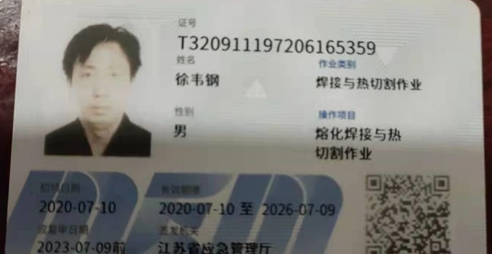  提供电焊工证，徐韦钢，有效期至2026.7.9日。
意识 | QEO7.3 | 通过学习、宣传等方法使在组织控制范围内的相关工作人员知道质量、环境、职业健康安全方针；相关的质量、环境、职业健康安全目标；员工对质量、环境、职业健康安全管理体系有效性的贡献，包括改进质量环境绩效的益处；不符合质量环境和职业健康安全管理体系要求的后果。  询问办公室徐中林知道公司方针，知道所在的工作岗位的质量、环境、职业健康安全目标，也了解自己的工作好坏会影响组织资质量、环境、职业健康安全管理体系的有效运行。
成文信息 | QEO7.5 | 企业编制了《文件控制程序 HY/QESB7.5-01》、《记录控制程序 HY/QESB7.5-02》，公司形成了文件化的管理手册、程序文件、管理制度以及所要求的记录。公司编制的程序文件基本符合标准要求的所有程序文件，对体系及其相互关系在手册中做了描述，记录表单满足公司目前的管理体系运行的需要。  公司文件分类：一级文件：管理手册。  二级文件：公司编制了程序文件，包括质量、环境、职业健康安全标准要求的所有程序。  三层次文件：管理制度，外来文件：包括抽油泵（节能环保抽油泵，耐磨防腐抽油泵，防砂抽油泵、螺杆式抽油泵，整筒式抽油泵）及配件，螺杆钻具、螺杆泵驱动装置及专用变频控制柜，钻采配件生产管理实施细则等，环境、职业健康安全及运行记录，满足公司目前的管理体系运行的需要。体系文件基本能保证有效性和效率的要求。  查公司按照文审要求对管理手册进行了修改，符合要求。  公司编制并实施了《文件控制程序》，文件包括：管理手册、程序文件、各种管理制度等。  无企业标准。  查管理手册、程序文件等文件，编制：文件编制小组，审核：刘敬钦，批准：王传荣，2021年6月20日，查文件编审批手续齐全、文件清晰、编号符合文件控制程序要求。查办公室文件，都有受控标识，有效版本。  查外来文件：与产品要求和质量、环境、职业健康安全管理体系运行有关的国家法律法规、标准等；行业、地方颁布的条例、标准、规范、规程、办法等，查外来文件具体有质量管理体系标准、产品国家标准、环境管理体系标准、职业健康安全管理体系标准等。  查文件发放：办公室2021年6月20日下发了管理手册、程序文件、管理制度汇编等文件，并回收了旧版文件。  查办公室文件有标识，检索方便，文件夹存放于文件柜内，防护符合要求。  公司编制并实施了《记录控制程序》对管理体系记录的标识、贮存、保护、检索、保存期限和处置等作了明确规定，符合要求。公司提供“记录清单”—有培训记录表、安全检查记录、基础设施台帐、目标和方案完成情况统计表、重要环境因素清单、等记录。明确了记录名称、编号、使用保存部门、保存期限等，并经审核后使用。公司各种记录由各使用部门保存，查阅办公室保存的记录环境情况，归档文件、记录存放于通风、干燥、防蛀的文件柜内，环境干燥、通风，符合文件归档的要求。  抽查归档文件整理情况，办公室已将文件进行了分类，按文件的名称、编号及时间装文件袋进行归档，文件较清洁，字迹清晰，检索方便，抽查有内部审核资料、管理评审资料等，均已装订成册。  外来记录（如顾客投诉记录等）由相关部门负责保管、归档。  原件记录原则上不外借，其它记录查阅时须有关部门同意后，方可查阅。  记录控制基本有效。
环境因素、危险源辨识、风险评估及控制措施 | EO:6.1.2/6.1.4 | 编制《环境因素识别与评价控制程序 HY/QESB6.1-03》、《危险源辨识、风险评价和风险控制程序 HY/QESB6.1-04》等程序，按照相关程序执行。  提供“环境因素评价表”，识别了办公区、抽油泵（节能环保抽油泵，耐磨防腐抽油泵，防砂抽油泵、螺杆式抽油泵，整筒式抽油泵）及配件，螺杆钻具、螺杆泵驱动装置及专用变频控制柜，钻采配件生产过程等环境因素包括：水的消耗、电的消耗、办公用品的消耗、汽车尾气的排放、生活垃圾的排放、冲洗水噪声排放、废圆珠笔杆笔芯的废弃、墨盒、硒鼓的废弃等。  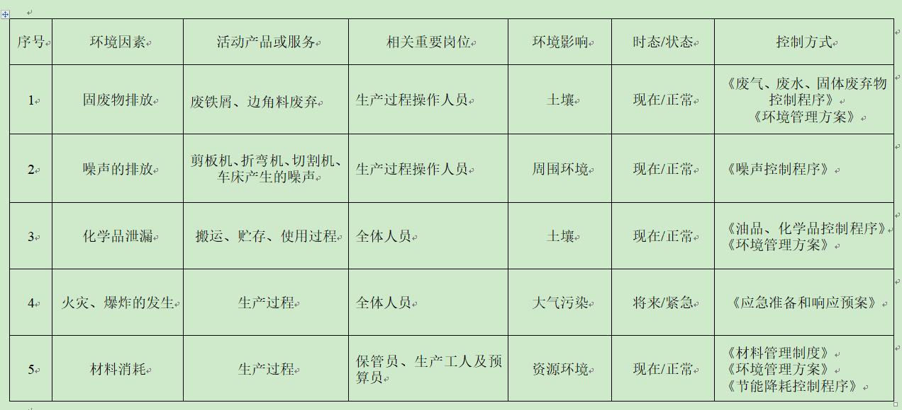  提供《重要环境因素清单》，包括固体废弃物排放、资源消耗、噪声排放、化学品泄露、火灾的发生，评价准确。  以上重要环境因素清单中制定了针对性控制措施，措施基本有效。  提供“危险源调查、风险评价表”，按照活动、区域进行了识别，其中包括：长时间操作电脑、电磁辐射；电源电器老化损坏、违章用电、地面油污水滑跌倒、电源线路老化、电器未作保护接零，无漏电保护器、火灾、触电、机械伤害、物体打击、噪声伤害等，评价基本全面  提供“不可接受风险清单”，其中重大危险源：火灾、触电、机械伤害、物体打击，评价准确。  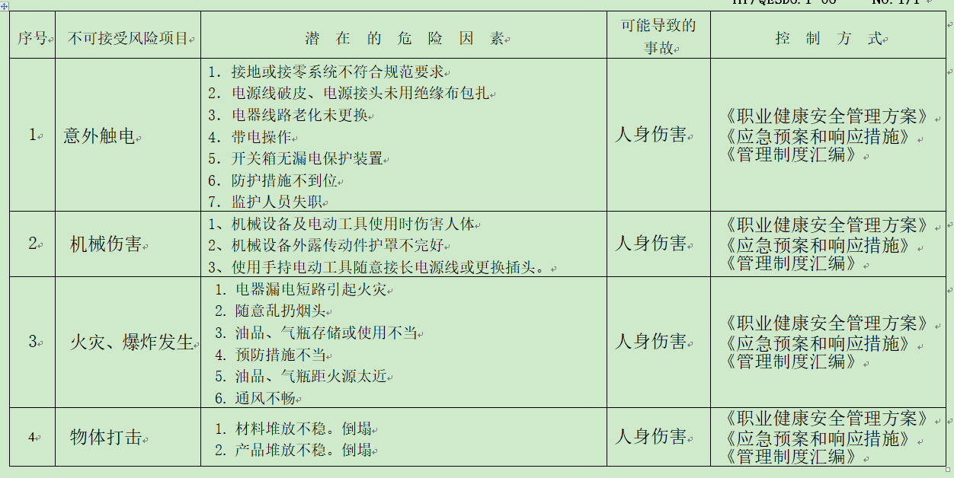  以上不可接受风险清单中制定了针对性控制措施，措施基本有效。
法律法规和其他要求和合规性评价 | EO：6.1.3  EO：9.1.2 | 有《法律法规与其他要求控制程序 HY/QESB6.2》、《合规性评价控制程序 HY/QESB9.1.4》等，提供公司适用的法律法规及要求清单，主要有质量法、合同法、环境保护法、环境噪声污染防治法、中华人民共和国固体废物污染环境防治法、江苏省固体废弃物污染环境防治条例、江苏省消防条例、中华人民共和国环境影响评价法、中华人民共和国消防法、中华人民共和国道路交通安全法、中华人民共和国安全生产法及相关产品标准  获取方式：网上查录或购买，经查阅为现行有效版本，目前满足体系运行需要。  查合规性评价：2021年10月20日进行合规性评价，提供了“法律法规符合性评价报告”，评价了相关的法律法规，涉及火灾、固废排放、资源消耗、机械伤害、触电等。  评价结果：本公司按照GB/T19001-2016、GB/T24001-2016、GB/T45001-2020要求建立的质量、环境、职业健康安全管理体系，并按体系要求进行实施运行，通过内审、管理评审和日常管理、监视、测量及监督检查采取相应的纠正和预防措施进行持续改进，基本符合标准和相关法律、法规。在例行监视活动中对法律、法规的遵守情况；环境部门的监测结论：无超标，公司按照正常规定要求交纳排污费，没有出现任何生产、环境事故或被罚款的情况，公司在活动、生产、服务过程中的各项行为符合法律、法规要求。总结论：符合相关的法律、法规要求。报告人：刘敬钦。  经查合规性评价基本符合要求。
运行策划和控制 | EO8.1 | 本部门应执行的运行控制文件：化学品、油品管理程序、噪声控制程序、废气、废水、固体废弃物控制程序、节能降耗控制程序、电气安全管理程序、消防安全管理程序、事件处理控制程序、生活区管理程序、女职工和未成年工管理程序、职业病防治控制程序。  提供了2008.10.12日“螺杆钻具、钻采设备、制鞋机械及通用设备零部件环评报告表”及2008.12.19日的环评批复，提供了2018年9月“螺杆钻具、抽油泵项目扩能环评报告表”，提供了2018年11月“抽油泵环评报告表”及2018.12.7日的环评批复，提供2021年12月抽油泵项目竣工环境保护验收监测报告和2021.12.23日抽油泵项目环保自主验收意见及验收公示，公司抽油泵产品经过环评验收，根据《建设项目环境影响评价分类管理名录2021》，公司生产的其他产品属于仅机加工和焊接组装项目，不需环评报告和环评登记。  提供了2022.1.6日排污许可登记回执，企业已办理排污登记。  以上见附件。  运行控制情况：  无工业废水产生，产生的生活污水经化粪池处理后送大冈镇污水处理厂集中处理。  办公过程无废气和噪声产生。  查固废处置，公司办公产生的废硒鼓、废墨盒、色带由供应方公司回收；  提供废弃物统计表：  抽废纸 数量：10kg 处置方式：变卖  处置时间：2021.8.5日 经办人：徐中林。  办公过程注意节约用电，做到人走灯灭，电脑长时间不用时关机，下班前要关闭电源；  办公过程使用的电器如：空调、电脑、灯具均符合安全设计要求，使用过程注意安全，预防触电，工作时间平均每天8小时；  办公室每天巡视现场，对环境安全事宜进行检查，发现问题当即纠正；每月进行检查统计分析，查2021.1-2021.12检查记录，各部门运行情况良好。检查人：刘敬钦等。  办公用品按要求由办公室负责发放，作好记录；  公司为员工缴纳了工伤保险，提供了缴纳保险的证据。  为员工配备了安全防护设施—提供《劳保用品发放记录》，  查阅：主要劳保用品为：线手套、洗衣粉、胶手套、口罩、创口贴 、纱布、线手套、胶手套，记录了发放时间、领用人等。  驾驶员要求遵守道路交通安全法，不违章驾车，驾驶证和车辆定期年审，确保行车安全；  现场查看办公区域配备有符合要求的灭火器等，办公室设备、电器状态良好，无安全隐患。  部门运行控制能结合产品生命周期方法，基本符合规定要求。 | Y
应急响应和准备 | EO8.2 | 1、查策划有《应急准备与响应控制程序》，编制有《火灾事故应急预案》。  2、应急准备工作开展以下活动：  ——建立有应急组织，提供出应急组织机构图、消防队人员名单、职责权限规定等。  ——配备相应的消防器材。  ——进行消防常识和能力的培训、潜在的火灾爆炸的常识和能力的培训  3、该部门介绍开展了消防器材的使用和人员紧急疏散演练活动：  提供有 “消防演习记录”。  ——演练时间：2021年8月16日上午9点；  ——演练组织部门：办公室；参加人员：全体  ——演练效果评价记录：通过演练，证明预案基本适宜，全体人员对预案的要求有了比较适宜的操作方法，可以有效履行预案的要求，对伤害事故起到良好的控制作用。  ——对消防应急预案的适用性、可操作性进行评审；符合要求。  再查2021.9.27日触电急救演习应急演练记录，演练后也进行了评价，公司制定的应急预案和响应措施内容全面、切实可行，能满足施工现场的应急响应要求，将继续予以执行，近期不作修改。  现场查看，办公区域配置了灭火器，在有效期内。 | Y
绩效 总则 | Q9.1.1 | 办公室对管理体系的过程能力进行监视和测量，通过内审对管理体系运行的符合性和有效性进行监测，结论管理体系总体运行有效。详见审核9.2条款；通过管理评审对管理体系的充分性、有效性和适宜性作了肯定的评价。详见审核9.3条款记录；通过目标考评，监测管理体系运行的有效性，提供了2021年10月30日的目标完成情况，公司及各部门的管理目标均能完成。 | Y
分析与评价 | Q9.1.3 | 经查：部门根据监视和测量获得的数据和信息，组织相关部门进行了分析评价。包括：对公司及各部门质量目标完成情见进行分析，确定管理体系运行状况（见管理评审输入）；对顾客满意有关的信息进行了分析，以确定顾客满意程度（见供销部9.1.2）；  对内部审核的有关信息和应对风险措施的有效性进行分析，以确定管理管理体系的有效性（见办公室9.2）。  部门在汇总以上分析结果的基础上，分析针对风险和机遇所采取措施的有效性，积极寻找管理管理体系持续改进的机会，通过管理评审会议的改进决策进行管理管理体系的持续改进（见相关部门检查表）。 | Y
监视、测量、分析与评估 | EO9.1.1 | 查2021.10.30日对公司和各部门目标完成情况进行了检查，能达标。  查公司环境安全运行检查记录表，  程序文件规定公司每月由办公室组织人员对公司办公场所和服务场所的环境方面、安全消防方面的工程作业固体废弃物处理、生活垃圾处理、消防器材保养和检查等进行检查，检查结论：合格。提供有2021年1月至2021年12月份的安全环境检查月报记录。  查到环境监测报告，2021.12.10-14日对废水、废气、噪声进行了监测，结果合格，监测单位江苏恒誉环保科技有限公司。  企业于2021年4月2日由盐城德馨医院进行了职业病体检，查到朱良存、朱良琴、李桂红等人体检报告，未发现职业病。  无用于环保及职业健康安全检测的设备。  暂无被动监测的情况。 | Y
内部审核 | QEO9.2 | 编制《内部审核控制程序》，基本符合标准要求。  经查问：总经理、管代、各部门主管均经培训并参加了内部审核。  2021.10.20-21开展内部审核活动，并提供有以下内审的资料：  ——《审核实施计划》，批准：刘敬钦。计划中规定审核的目的、依据、范围、时间、审核安排；审核组成员。但是部分内容为职业健康安全旧版条款，已交流。  计划中没有漏标准条款、没有遗漏体系覆盖的部门和场所，内审员没有审核自己的工作。  ——内审首末次会议签到（领导层、各部门负责人）；  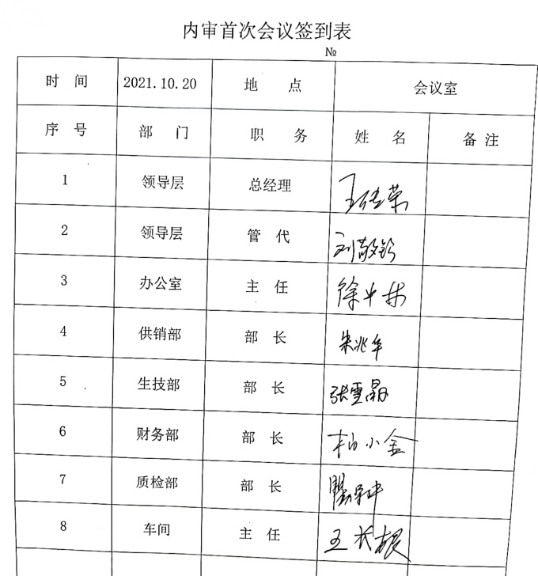  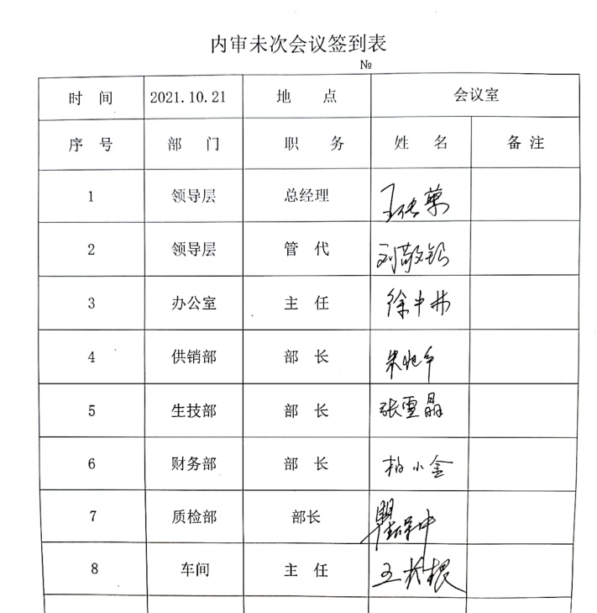  ——内部审核检查表，审核按计划进行，没有遗漏标准条款及体系覆盖的部门和场所，内审员没有审核自己的工作。但是部分内容为职业健康安全旧版条款，已交流。  ——本次内审发现3项不合格，为一般不符合项，涉及ISO9001:2015标准7.1.5条款、ISO14001:2015标准7.4.3和GB/T45001-2020标准7.4.3条款、GB/T45001-2020标准8.1条款，查看《不符合报告》，不符合事实描述清晰，不符合原因分析准确，并制定了纠正及纠正预防措施，且措施可行，并对其有效性进行了验证，验证人：刘敬钦2021.10.24日。  ——本次内审编制有《内部管理体系审核报告》，对内审进行了综述和体系运行情况的评价，对纠正措施提出整改的要求。  结论：公司的质量、环境、职业健康安全管理体系基本符合标准要求，且适宜、有效。  内审报告批准：刘敬钦，日期：2021年10月26日。
不符合/事件和纠正措施 | QEO10.2 | 公司编制有《不符合控制程序 HY/QESB10.2-01》、《纠正措施控制程序HY/QESB10.2-02》，规定了发现不合格应采取纠正措施的具体要求，并按要求进行了控制。  抽查内审《不符合报告》，针对内审中发现的不合格事实，责任部门进行了原因分析，制定了纠正措施并实施，经验证整改有效。  抽查上次管理评审提出的改进措施已完成。  体系运行的其他方面经过日常工作检查和数据分析，暂未发现应采取纠正和预防措施的机会。  日后应进一步加大日常工作检查力度，及时发现不符合及潜在不符合并及时采取相应措施，持续改进体系的有效性。 | Y
备注：

说明：不符合标注N

